shiro-redis-sso 单点登陆使用步骤：

1. 导入mysql数据库sql\ease-run.sql。
2. application.properties配置数据库与redis连接信息。
3. 启动redis.
4. 启动spring boot类：UserApplication与OtherApplication
5. 用Postman登陆

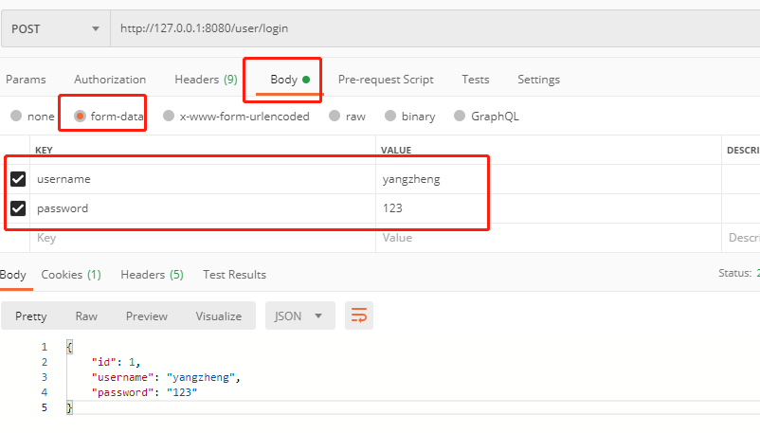

用其他端口获取用户信息来验证：

